Министерство образования и науки Российской Федерации

Федеральное государственное бюджетное

образовательное учреждение высшего образования

«Комсомольский-на-Амуре государственный университет»

Факультет компьютерных технологий

Кафедра «МОП ЭВМ»

ЛАБОРАТОРНАЯ РАБОТА 2

по дисциплине «Программирование мобильных устройств»

Контейнеры (Layouts), элементы управления (Views) и обработчики событий (Listiners)

Студент группы 6ИСб-1 А.М. Закусило

Преподаватель В.А. Тихомиров

2020

**Задания**

Расположить на Activity

- список своей группы (ListView)

- к каждой фамилии приставить рейтинговую планку из пяти звезд (ReatingBar)

- кнопку

При нажатии на кнопку рейтинговые планки приобретают случайные значения.

**Ход выполнения работы**

При разработке приложения были использованы 6 файлов в Android Studio. Содержимое файла activity_main.xml приведено в листинге 1.

Листинг 1 - activity_main.xml

<?xml version="1.0" encoding="utf-8"?>

<LinearLayout

xmlns:android="http://schemas.android.com/apk/res/android"

xmlns:app="http://schemas.android.com/apk/res-auto"

xmlns:tools="http://schemas.android.com/tools"

android:orientation="vertical"

android:layout_width="match_parent"

android:layout_height="match_parent"

tools:context=".MainActivity">

<Button

android:id="@+id/button"

android:layout_width="match_parent"

android:layout_height="wrap_content"

android:onClick="onButton"

android:text="@string/button" />

<TextView

android:id="@+id/textView"

android:layout_width="match_parent"

android:layout_height="wrap_content"

android:text="@string/textView"

android:textAlignment="center"

android:textSize="24sp" />

<ListView

android:id="@+id/listView"

android:layout_width="match_parent"

android:layout_height="match_parent" />

</LinearLayout>

Содержимое файла CustomListAdapter.java приведено в листинге 2.

Листинг 2 - CustomListAdapter.java

package com.knastu.lab2;

import android.widget.BaseAdapter;

import android.content.Context;

import android.view.LayoutInflater;

import android.view.View;

import android.view.ViewGroup;

import android.widget.RatingBar;

import android.widget.TextView;

import java.util.List;

public class CustomListAdapter extends BaseAdapter {

private List<Student> listData;

private LayoutInflater layoutInflater;

private Context context;

public CustomListAdapter(Context aContext, List<Student> listData) {

this.context = aContext;

this.listData = listData;

layoutInflater = LayoutInflater.from(aContext);

}

@Override

public int getCount() {

return listData.size();

}

@Override

public Object getItem(int position) {

return listData.get(position);

}

@Override

public long getItemId(int position) {

return position;

}

public View getView(int position, View convertView, ViewGroup parent) {

// Формирование layout строки listView

ViewHolder holder;

if (convertView == null) {

convertView = layoutInflater.inflate(R.layout.list_item_layout, null);

holder = new ViewHolder();

holder.name = (TextView) convertView.findViewById(R.id.textView4);

holder.rating = (RatingBar) convertView.findViewById(R.id.ratingBar3);

convertView.setTag(holder);

} else {

holder = (ViewHolder) convertView.getTag();

}

// Заполненик layout для строки listView

Student student = this.listData.get(position);

holder.name.setText(student.name);

holder.rating.setRating((float)student.rating);

return convertView;

}

// Структура layout строки listView

static class ViewHolder {

TextView name;

RatingBar rating;

}

}

Содержимое файла list_item_layout.xml приведено в листинге 3.

Листинг 3 - list_item_layout.xml

<?xml version="1.0" encoding="utf-8"?>

<RelativeLayout xmlns:android="http://schemas.android.com/apk/res/android"

android:layout_width="match_parent"

android:layout_height="52dp"

android:textAlignment="center">

<RatingBar

android:id="@+id/ratingBar3"

android:layout_width="wrap_content"

android:layout_height="match_parent"

android:layout_alignParentTop="true"

android:layout_alignParentEnd="true"

android:layout_marginTop="3dp"

android:layout_marginEnd="0dp" />

<TextView

android:id="@+id/textView4"

android:layout_width="wrap_content"

android:layout_height="match_parent"

android:layout_alignParentStart="false"

android:layout_alignParentTop="false"

android:layout_marginLeft="10dp"

android:textAlignment="center"

android:textSize="24sp" />

</RelativeLayout>

Содержимое файла MainActivity.java приведено в листинге 4.

Листинг 4 - MainActivity.java

package com.knastu.lab2;

import androidx.appcompat.app.AppCompatActivity;

import android.view.View;

import android.widget.ListView;

import android.os.Bundle;

import java.util.ArrayList;

import java.util.List;

import java.util.Random;

public class MainActivity extends AppCompatActivity {

ListView listView;

Random rand;

@Override

protected void onCreate(Bundle savedInstanceState) {

super.onCreate(savedInstanceState);

setContentView(R.layout.activity_main);

rand = new Random();

List<Student> students = getListData();

listView = (ListView) findViewById(R.id.listView);

listView.setAdapter(new CustomListAdapter(this, students));

}

private List<Student> getListData() {

// создаем пустой список студентов

List<Student> list = new ArrayList<Student>();

// получаем студентов в виде массива строк из ресурсов

String[] names = getResources().getStringArray(R.array.name);

Student student;

// добавляем по одному студенту в список

for (String name : names) {

if (name.equals("Закусило А.")) {

student = new Student(name, 5);

} else student = new Student(name, rand.nextFloat()*5);

list.add(student);

}

// возвращаем заполненный список студентов с фамилиями и рейтингом

return list;

}

// Переназначаем рейтинг студентов

public void onButton(View view) {

List<Student> students = getListData();

listView.setAdapter(new CustomListAdapter(this, students));

}

}

Содержимое файла strings.xml приведено в листинге 5.

Листинг 5 - strings.xml

<resources>

<string name="app_name">Закусило 6ИСб-1 Лаб 2</string>

<string name="button">Рейтинг</string>

<string name="textView">Список группы 6ИСб-1</string>

<string-array name="name">

<item>Закусило А.</item>

<item>Павлюк Е.</item>

<item>Хусейнов О.</item>

<item>Ходжазода Н.</item>

<item>Алишерова Ш.</item>

<item>Пронин А.</item>

</string-array>

</resources>

Содержимое файла Student.java приведено в листинге 6.

Листинг 6 - Student.java

package com.knastu.lab2;

public class Student {

String name;

double rating;

public Student(String name, double rating) {

this.name = name;

this.rating = rating;

}

@Override

public String toString() {

return this.name;

}

}

Результат работы приложения показан на рисунках 1, 2.

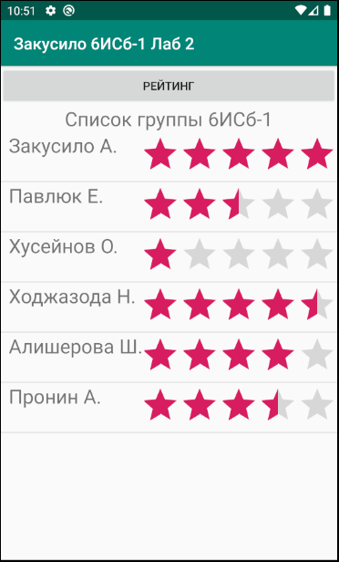

Рисунок 1 – Работа приложения в вертикальной ориентации

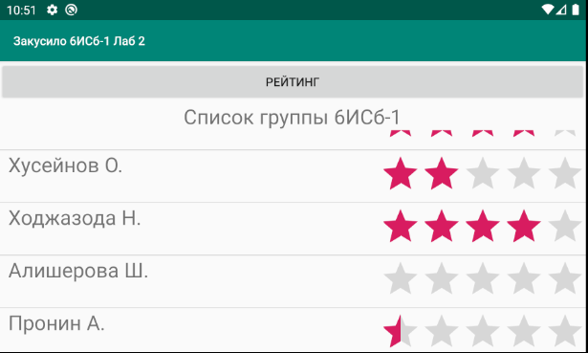

Рисунок 2 – Работа приложения в горизонтальной ориентации

**Список использованных источников**

1. Дейтел, П. Android для разработчиков. 3-е изд. / П. Дейтел, Х. Дейтел, А. Уолд. — СПб.: Питер, 2016. — 512 с.
2. Гриффитс. Д. Head First. Программирование для Android / Дон Гриффитс, Дэвид Гриффитс — СПб.: Питер, 2016. — 704 с.